**Ширкалин А.Ю 242  
Вариант 2(22)**

**Задание:**

Составить подпрограммы генерирования случайных величин, подчиненных распределению, указанному в варианте задания (таб. 5). По полученной с помощью подпрограммы выборке построить и проанализировать гистограмму частот и статистическую функцию распределения, оценить матожидание и дисперсию случайной величины. Соответствие эмпирических данных теоретическому распределению проверить с помощью критерия Пирсона или критерия Колмогорова. Объем выборки случайных величин не менее 1000. Количество интервалов разбиения k = 15 или k = 25. Теоретическая часть для данного практического занятия представлена в учебнике [1] на стр. 84–93.

  
  
**Результат:**

**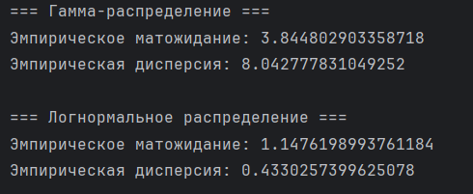  
  
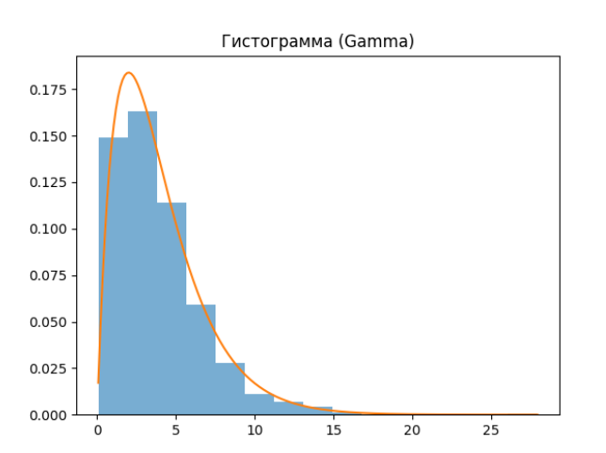  
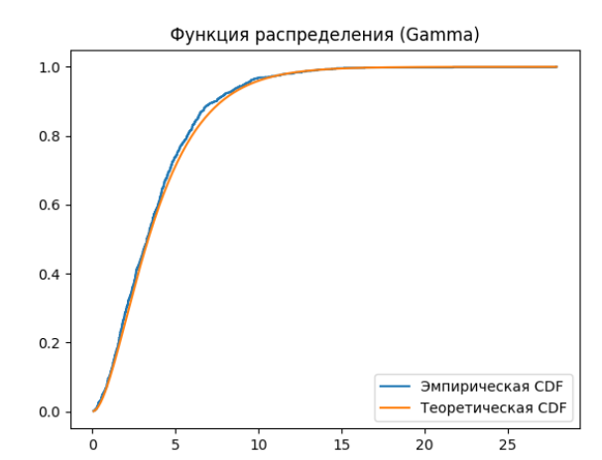  
  
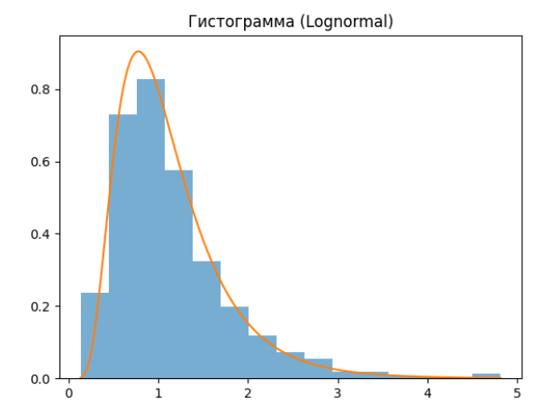  
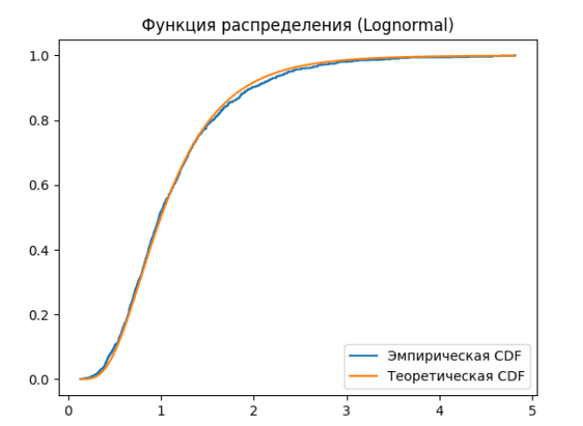  
  
  
Ответы на контрольные вопросы:**

**1. Как выглядит функция плотности бета-распределения?**

Бета-распределение описывает случайные величины, принимающие значения на интервале $(0,1)$.  
Его функция плотности имеет вид:

$$f(x;α,β)=\{\begin{matrix}\frac{x^{α-1}(1-x)^{β-1}}{B(α,β)}, & 0<x<1, \\ 0, & \text{иначе,}\end{matrix}$$

где $α>0, β>0$ 
— параметры формы распределения,  
а $B(α,β)$— бета-функция, определяемая через гамма-функции:

$$B(α,β)=\frac{Γ(α)Γ(β)}{Γ(α+β)}.$$

Бета-распределение часто используется для описания долей, вероятностей и относительных величин.

**2. Как выглядит функция плотности гамма-распределения?**

Гамма-распределение определяется для положительных значений случайной величины $x>0$.  
Его функция плотности имеет вид:

$$f(x;k,θ)=\{\begin{matrix}\frac{1}{Γ(k)θ^{k}}x^{k-1}e^{-x/θ}, & x>0, \\ 0, & \text{иначе,}\end{matrix}$$

где $k>0$ 
— параметр формы, $θ>0$ 
— параметр масштаба, $Γ(k)$ 
— гамма-функция.

При $k=1$ гамма-распределение превращается в экспоненциальное.

**3. Как выглядит функция плотности логарифмически-нормального распределения?**

Если случайная величина $Y=ln⁡X$ распределена нормально с параметрами $(μ,σ^{2})$, то величина $X$ имеет логарифмически-нормальное распределение.  
Его функция плотности имеет вид:

$$f(x;μ,σ)=\{\begin{matrix}\frac{1}{xσ\sqrt{2π}}exp⁡ \text{⁣}[-\frac{(ln⁡x-μ)^{2}}{2σ^{2}}], & x>0, \\ 0, & \text{иначе.}\end{matrix}$$

Здесь $μ$ 
— среднее значение логарифма случайной величины, $σ$ 
— стандартное отклонение логарифма.

Такое распределение используется для моделирования положительных величин, изменяющихся в широком диапазоне (например, время отклика систем, размер частиц, доходность инвестиций).

**4. Как выглядит функция плотности распределения Вейбулла?**

Распределение Вейбулла применяется для описания времени до отказа, ресурса изделий и других величин надёжности.  
Его функция плотности имеет вид:

$$f(x;λ,k)=\{\begin{matrix}\frac{k}{λ}{(\frac{x}{λ})}^{k-1}e^{-(x/λ)^{k}}, & x>0, \\ 0, & \text{иначе,}\end{matrix}$$

где $λ>0$ 
— параметр масштаба, $k>0$ 
— параметр формы.

При $k=1$ распределение Вейбулла вырождается в экспоненциальное.

**5. Каким образом осуществляется моделирование случайных величин, имеющих бета-распределение?**

Для моделирования бета-распределённой величины используются несколько подходов:

1. Метод свёртки с гамма-распределением:  
   Если $X_{1}∼\text{Gamma}(α,1)$ и $X_{2}∼\text{Gamma}(β,1)$— независимые случайные величины,  
   то

$$Y=\frac{X_{1}}{X_{1}+X_{2}}$$

имеет бета-распределение $\text{Beta}(α,β)$.

1. Метод готовых генераторов
2. Метод обратной функции (для простых параметров):  
   при известных аналитических выражениях функции распределения $F(x)$ можно использовать равномерную величину $U$ и формулу $X=F^{-1}(U)$.

**6. Каким образом осуществляется моделирование случайных величин, имеющих гамма-распределение?**

Основные способы:

1. Метод суммирования экспоненциальных величин:  
   если $k$— целое число,  
   то

$$X=θ\sum_{i=1}^{k}{}(-ln⁡U_{i}),$$

где $U_{i}∼U(0,1)$.

1. Метод Марсальи–Цыганкова (для произвольных $k$):  
   используется генерация на основе нормальных распределений с последующим преобразованием.
2. Использование готовых генераторов:

**7. Каким образом осуществляется моделирование случайной величины, имеющей логарифмически-нормальное распределение?**

Моделирование выполняется через нормальное распределение:

1. Генерируется случайная величина $Y∼N(μ,σ^{2})$.
2. Вычисляется $X=e^{Y}$.

Полученная $X$ имеет логарифмически-нормальное распределение с параметрами $μ,σ$.

**8. Какой метод используется для моделирования распределения Вейбулла?**

Для распределения Вейбулла используется метод обратной функции распределения (инверсии).

Если $U∼U(0,1)$, то случайная величина $X$ с параметрами $λ$ и $k$ получается по формуле:

$$X=λ (-ln⁡(1-U))^{1/k}.$$